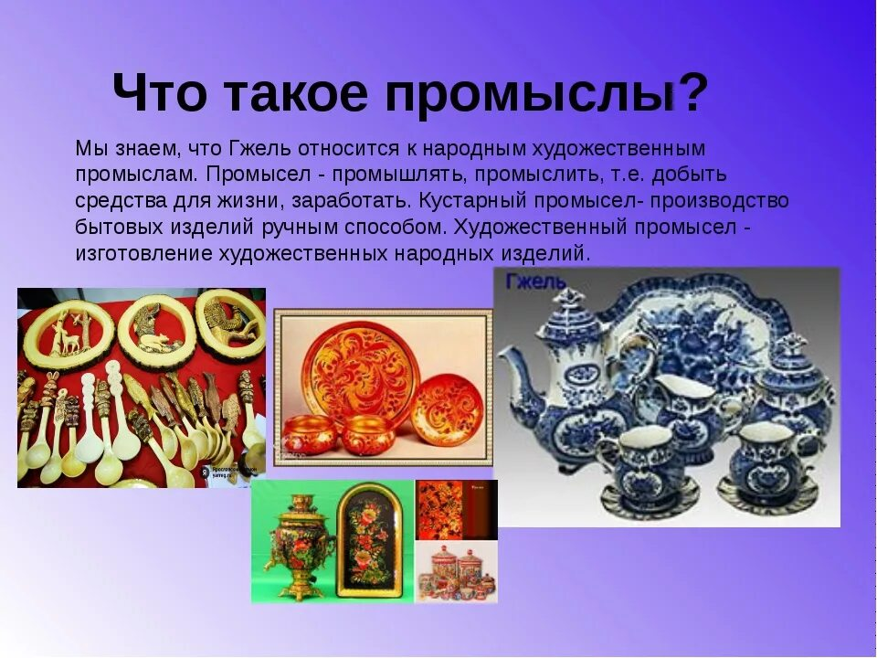

ГЖЕЛЬ

Гжель — это традиционный русский промысел, особый вид росписи по керамике. Для создания гжели, как правило, используют белые и синие краски.
Изначально Гжелью называлась деревня недалеко от Москвы. Впервые это название появилось в списке владений князя Ивана Калиты в XIV веке.
Считается, что слово «гжель» произошло от глагола «жечь». В деревне Гжель с древности занимались гончарным искусством. Здесь создавали разные глиняные изделия, лепили и обжигали керамическую посуду и фигурки. Со временем Гжелью стали называть не одну деревню, а сразу несколько — «гжельский куст», который объединил около тридцати населенных пунктов. В Российской империи их включили в Гжельскую волость.
В конце XVII века по указу царя Алексея Михайловича в Гжели стали делать аптекарские и алхимические сосуды по государственным заказам. А в 1740-х химик Дмитрий Виноградов создал из местной глины первые русские фарфоровые изделия.
Бело-голубая роспись появилась на гжельских предприятиях в начале XIX века. Раньше местные изделия расписывали разноцветными красками, но в 1800-х годах технология изменилась. На гжельских мануфактурах стали производить фаянсовые изделия. Для новой продукции использовали другую глазурь и технику обжига. Расписывать посуду и статуэтки решили кобальтом — синей краской, которая легко переносила высокие температуры.
Фаянсовые изделия с синей росписью экспортировали в страны Ближнего Востока и Средней Азии. В это время гжельскую посуду называли «лучшею из всех делаемых в России сего рода посуд». Еще в Гжели создавали скульптуры, предметы интерьера, рукомойники и подсвечники. Все предметы лепили и расписывали только вручную. Изделия мастера обычно украшали растительными орнаментами и рисунками цветов.
В XIX веке в деревнях «гжельского куста» возникли многочисленные фарфоровые предприятия — заводы Кузнецовых, братьев Барминых, Сазоновых. Посуду на них производили на новом оборудовании большими партиями. Из-за этого почти все небольшие ремесленные мастерские закрылись.
Вновь народный промысел начал развиваться только в советское время. Тогда в Гжели открылся специализированный керамический техникум. Затем возникла и артель, где изготавливали фарфоровые и фаянсовые изделия. Возрождать промысел помогали искусствовед Александр Салтыков и художник Наталия Бессарабова.
Сегодня в Гжели действует сразу несколько предприятий, где производят не только посуду и статуэтки, но и керамическую плитку, часы, люстры и телефонные аппараты.

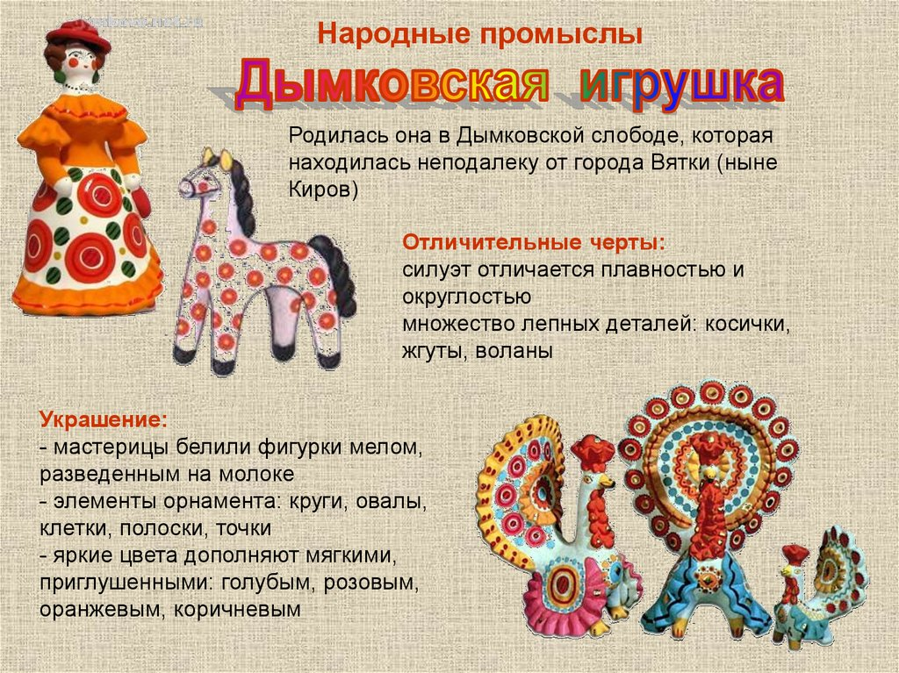

Дымковская игрушка — изделие ручной работы. Изготовление игрушки от лепки и до росписи — процесс творческий, никогда не повторяющийся. Нет и не может быть двух абсолютно одинаковых изделий.
Для производства дымковской игрушки используется местная ярко-красная глина, тщательно перемешанная с мелким коричневым речным песком. Фигурки лепят по частям, отдельные детали собирают и долепливают, используя жидкую красную глину как связующий материал. Следы лепки заглаживают для придания изделию ровной поверхности.
После полной просушки в течение от двух до пятидесяти дней и обжига при температуре 700—900 °C игрушки покрывают темперными белилами в два-три слоя (прежде побелку осуществляли мелом, разведённым на молоке). Раньше игрушки расписывали темперными красками, замешанными на яйце с квасом, используя вместо кистей палочки и перья. Расписанную игрушку вновь покрывали взбитым яйцом, что придавало блёклым анилиновым краскам блеск и яркость. Сегодня для росписи применяются анилиновые красители и мягкие колонковые кисти. Использование широкой гаммы цветов, в которой много красного, жёлтого, синего и зелёного придаёт дымковской игрушке особую яркость и нарядность. Строго геометрический орнамент строится по разнообразным композиционным схемам: клетки, полоски, круги, точки наносятся в различных сочетаниях. Завершают украшение игрушки-ромбики из потали или сусального золота, наклеенные поверх узора.
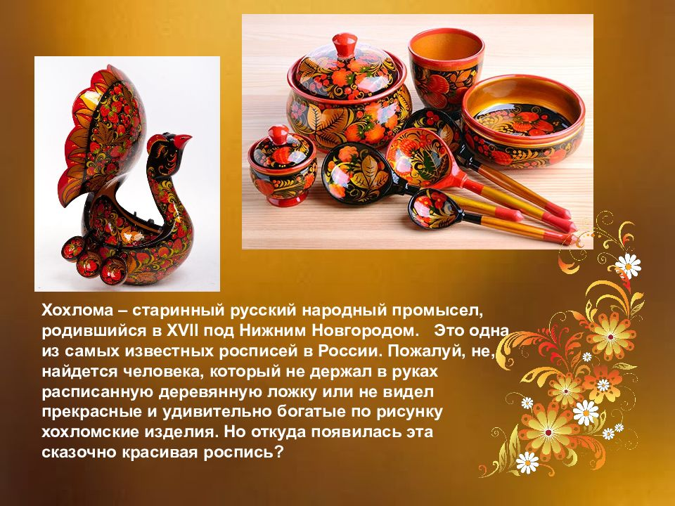
Предполагают, что хохломская роспись возникла в XVII веке на левом берегу Волги, в деревнях Большие и Малые Бездели, Мокушино, Шабоши, Глибино, Хрящи^{[источник не указан 2197 дней]} Деревня Хохлома была крупным центром сбыта, куда свозили готовые изделия^{[источник не указан 2197 дней]}, оттуда и пошло название росписи^{[6][неавторитетный источник]}.
Так как ближайшей железнодорожной станцией от Ковернина была станция Семёнов, то этот вид росписи в начале XX века приобрёл там значительное развитие^{[источник не указан 2197 дней]}. Тем не менее родиной хохломы считается Ковернино^{[источник не указан 2197 дней]}, что отражено в утверждённом гербе района.
На сегодня существует множество версий происхождения хохломской росписи, вот две наиболее распространённые:
По наиболее распространённой версии, уникальный способ окраски деревянной посуды «под золото» в лесном Заволжье и само рождение промысла приписывалось старообрядцам. Ещё в давние времена среди жителей местных деревень, надёжно укрытых в глухомани лесов, значительную долю составляли старообрядцы, то есть люди, спасавшиеся от гонения за «старую веру».
Среди переселившихся на нижегородскую землю старообрядцев было немало иконописцев, мастеров книжной миниатюры. Они привезли с собой древние иконы и рукописные книги, принесли тонкое живописное мастерство, каллиграфию свободного кистевого письма и образцы богатейшего растительного орнамента.
В свою очередь местные мастера отменно владели токарным делом, передавали из поколения в поколение навыки изготовления посудных форм, искусство объёмной резьбы. На рубеже XVII—XVIII столетий лесное Заволжье стало настоящей художественной сокровищницей. Искусство Хохломы унаследовало от заволжских мастеров «классические формы» токарной посуды, пластику резных форм ковшей, ложек, а от иконописцев — живописную культуру, мастерство «тонкой кисти» и, что не менее важно, секрет изготовления «золотой» посуды без применения золота.

